Отчёт по лабораторной работе №5

Дисциплина: Операционные системы

Татьяна Александровна Лебединец

Содержание

# Цель работы

Ознакомление с файловой системой Linux, её структурой, именами и содержанием каталогов. Приобретение практических навыков по применению команд для работы с файлами и каталогами,по управлению процессами (и работами),по проверке исполь- зования диска и обслуживанию файловой системы

# Задание

Проверить работу команд, представленных в методичке.

# Выполнение лабораторной работы

***Шаг 1*** Выполним все примеры, представленные в первой части описания лр. (рис. [@fig:001]) (рис. [@fig:002]) (рис. [@fig:003]) (рис. [@fig:004]) (рис. [@fig:005]) (рис. [@fig:006]) (рис. [@fig:007]) (рис. [@fig:008]) (рис. [@fig:009]) (рис. [@fig:010]) (рис. [@fig:011]) 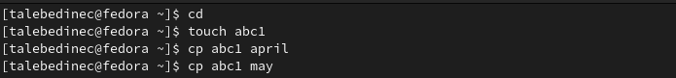 {#fig:001 width=70%}

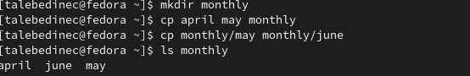 {#fig:002 width=70%}

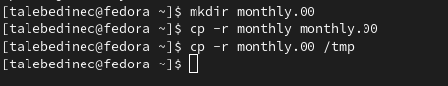 {#fig:003 width=70%}

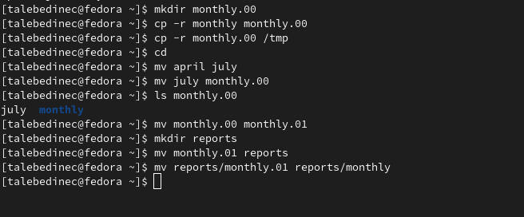 {#fig:004 width=70%}

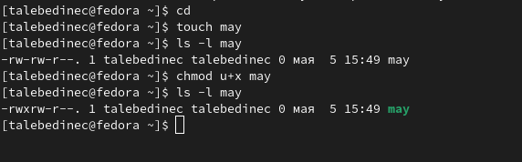 {#fig:005 width=70%}

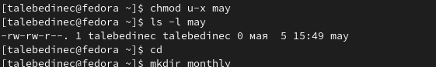 {#fig:006 width=70%}

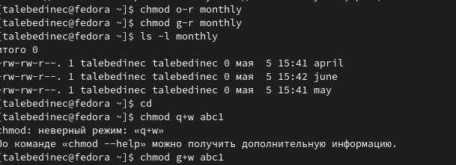 {#fig:007 width=70%}

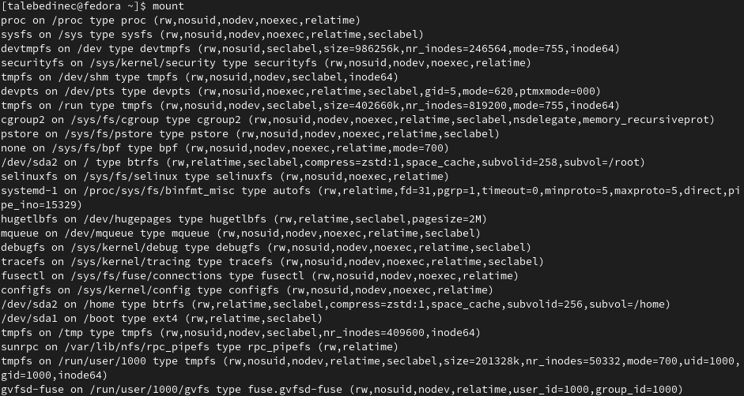 {#fig:008 width=70%}

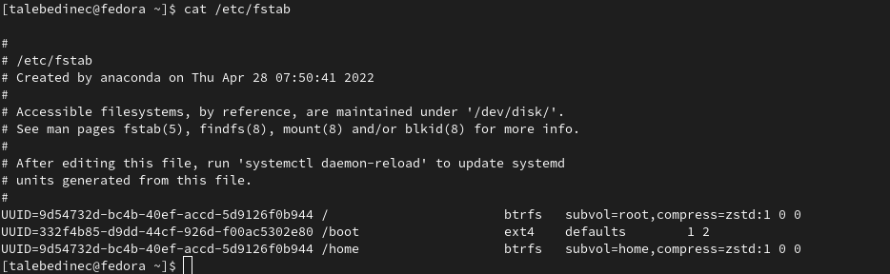 {#fig:009 width=70%}

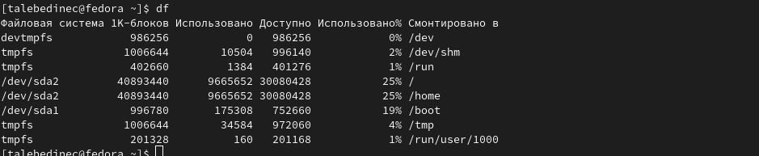 {#fig:010 width=70%}

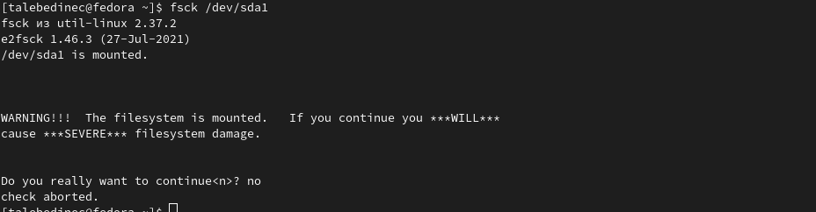 {#fig:011 width=70%}

***Шаг 2*** 2.1 Скопируем файл /usr/include/sys/io.h в домашний каталоги назовем его equipment. 2.2. В домашнем каталоге создаем директорию ~/ski.plases. 2.3. Переместим файл equipment в каталог ~/ski.plases. 2.4. Переименуем файл ~/ski.plases/equipment в ~/ski.plases/equiplist. 2.5. Создаем в домашнем каталоге файл abc1 и скопируем его в каталог ~/ski.plases,назовем его equiplist2. 2.6. Создаем каталог с именем equipment в каталоге ~/ski.plases. 2.7. Переместим файлы ~/ski.plases/equiplist и equiplist2 в каталог ~/ski.plases/equipment. 2.8. Создаем и переместим каталог ~/newdir в каталог ~/ski.plases и назовем его plans(рис. [@fig:012])

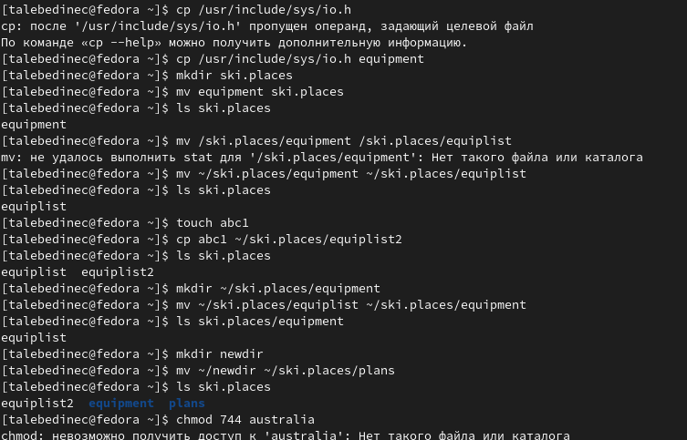 {#fig:012 width=70%}

***Шаг 3*** Определим опции команды chmod,необходимые для того,чтобы присвоить перечис- ленным ниже файлам выделенные права доступа, считая, что в начале таких прав нет: 3.1. drwxr–r– … australia 3.2. drwx–x–x … play 3.3. -r-xr–r– … my_os 3.4. -rw-rw-r– … feathers (рис. [@fig:013])

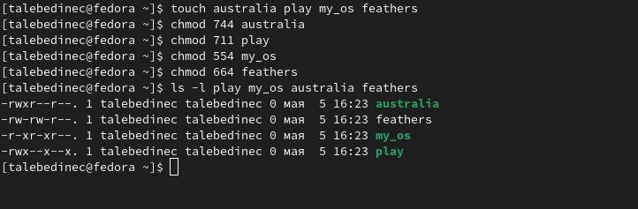 {#fig:013 width=70%}

***Шаг 4*** Проделаем приведённые ниже упражнения, записывая в отчёт по лабораторной работе используемые при этом команды: 4.1. Просмотрим содержимое файла /etc/password. (рис. [@fig:015]) 4.2. Скопируем файл ~/feathers в файл ~/file.old. (рис. [@fig:015]) 4.3. Переместим файл ~/file.old в каталог ~/play. (рис. [@fig:015]) 4.4. Скопируем каталог ~/play в каталог ~/fun. (рис. [@fig:015]) 4.5. Переместим каталог ~/fun в каталог ~/play и назовите его games. (рис. [@fig:015]) 4.6. Лишим владельца файла ~/feathers права на чтение. (рис. [@fig:015]) 4.7. Узнаем, что произойдёт,если мы попытаемся просмотреть файл ~/feathers командой cat? (рис. [@fig:015]) 4.8. Узнаем, что произойдёт,если мы попытаемся скопировать файл ~/feathers? 4.9. Дадим владельцу файла ~/feathers право на чтение. (рис. [@fig:016]) 4.10. Лишим владельца каталога ~/play права на выполнение. (рис. [@fig:016]) 4.11. Перейдем в каталог ~/play.Что произошло? (рис. [@fig:016]) 4.12. Дадим владельцу каталога ~/play право на выполнение. (рис. [@fig:016])

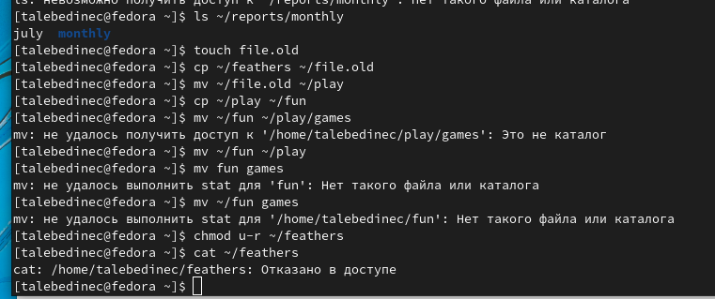 {#fig:015 width=70%}

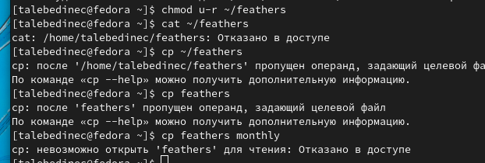 {#fig:016 width=70%}

***Шаг 5*** Прочитаем man по командам mount,fsck,mkfs,kill и кратко их охарактеризуйте, приведя примеры. 1. mount (рис. [@fig:018]) 2. fsck (рис. [@fig:019]) 3. mkfs (рис. [@fig:020]) 4. kill (рис. [@fig:021])

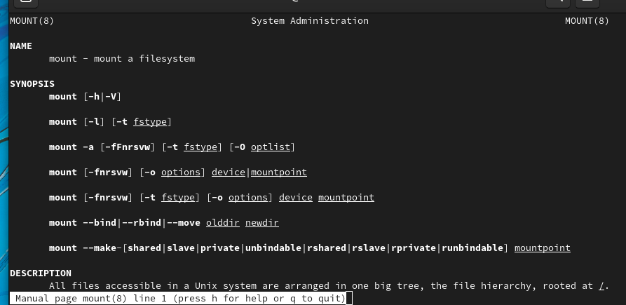 {#fig:018 width=70%}

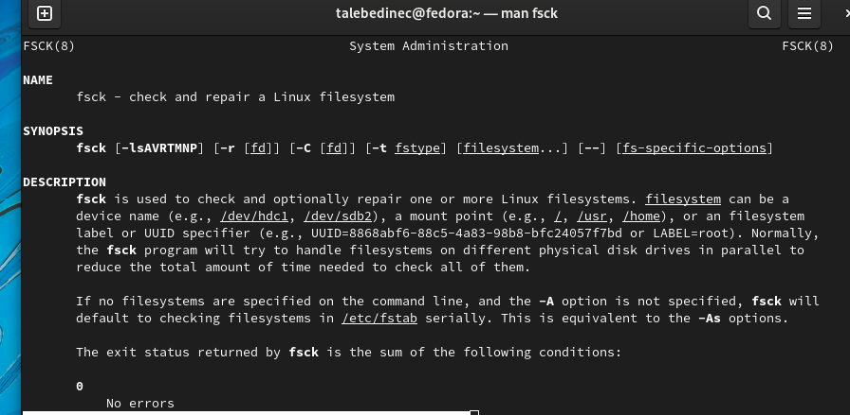 {#fig:019 width=70%}

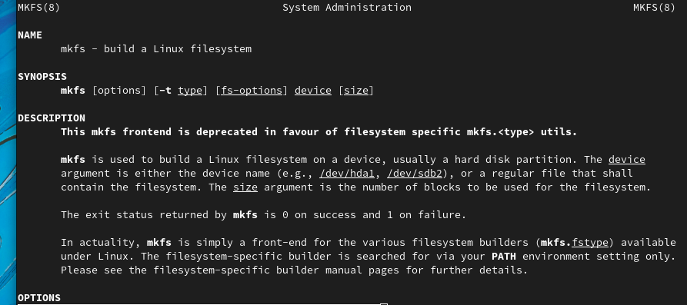 {#fig:020 width=70%}

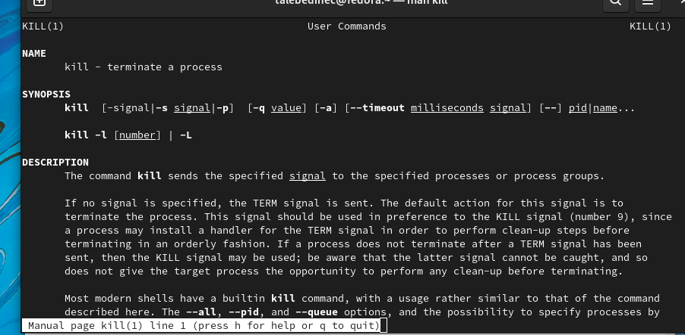 {#fig:021 width=70%}

# Выводы

Я ознакомилась с файловой системой, приобрела практические навыки по применению команд для работы с файлами и каталогами.

# Список литературы